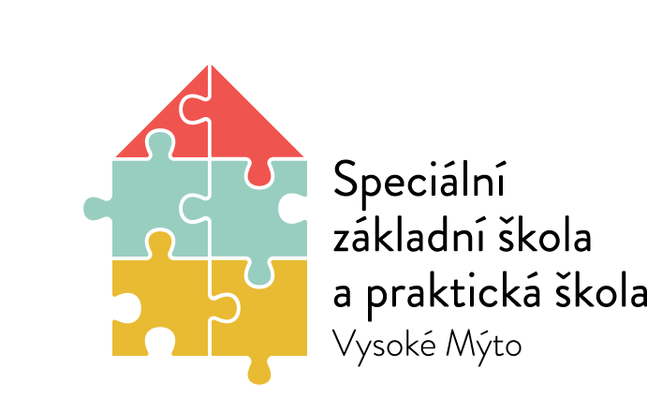

Speciální základní škola a praktická škola Vysoké Mýto
Rokycanova 761
566 01 Vysoké Mýto
tel.č.: 465 420 787
e-mail: szsvm@seznam.cz
www: szs-vysokemyto.cz

Výsledky zápisu do 1. tříd

SZŠVM/1/ 2022 ZŠ přijat do 1. ročníku

Ve Vysokém Mýtě dne 29. 4. 2022 Mgr. Alena Černá, MBA
ředitelka školy

